**2025波兰家具展**

**Warsaw Home Furniture**

展会面积：120000+平米

参展观众：45000+人

参展商数量:465+家

展会时间：2024 年 10月 23-26日

展会地点：华沙PTAK国际展览中心

举办周期：一年一届

**展会介绍：**

 波兰国际家具工业博览会Warsaw home Furrniture是行业盛会，旨在汇聚来自波兰及整个中东欧地区的领先企业、技术专家和从业者。该展会提供了建立业务关系、展示创新技术以及交流知识和经验的绝佳机会。华沙家居是一个创新满足实际需求、最大限度挖掘行业潜力的地方，将是开拓波兰以及中、东欧市场的重要平台。

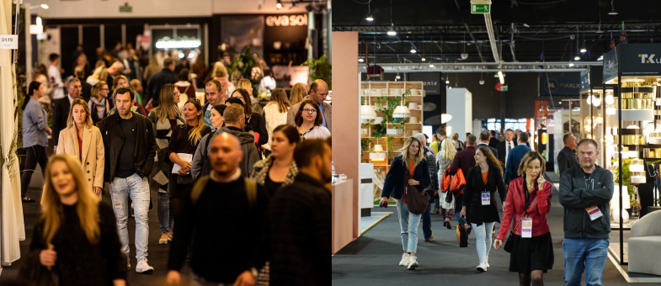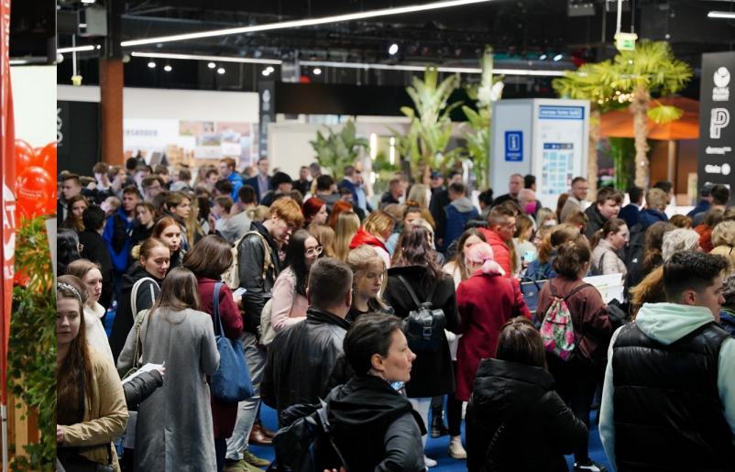

**市场介绍：**

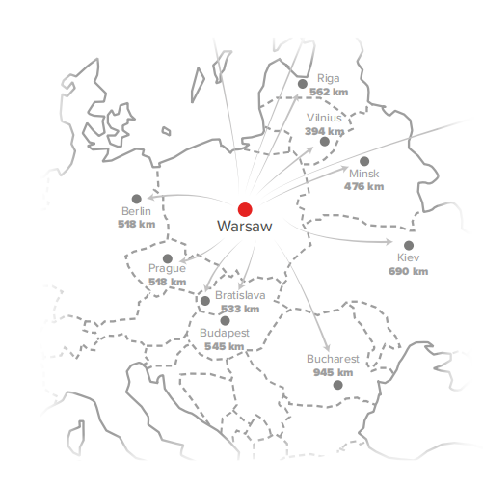**地理位置优越** ：波兰地处欧洲中部，北临波罗的海，南接捷克和斯洛伐克；东邻白俄罗斯，西接德国；东北和东南部与俄罗斯、立陶宛及乌克兰接壤，是进入欧盟市场的门户。

**经济表现亮眼，逆势而起**：在经济方面，波兰的表现备受瞩目。2023年，波兰的GDP总量突破了8000亿美元，同比增长约17%。

**波兰家具市场：**

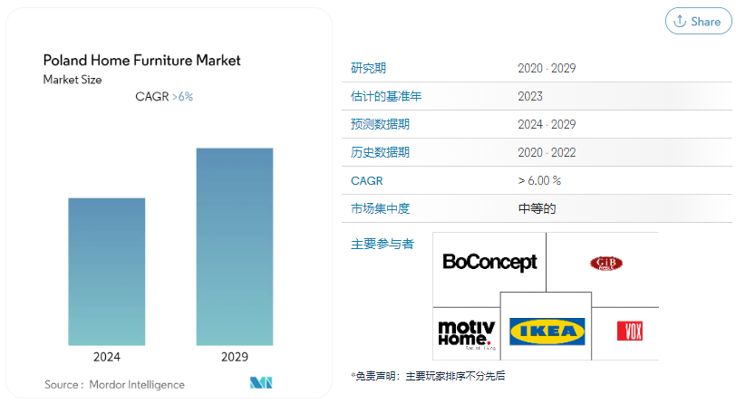

**波兰是东欧地区最大的市场，是欧盟第一大家具出口国，也是世界第二大家具出口国。**波兰制造的家具 98% 用于出口。

2018-2021年期间波兰家具出口增长了24%，从2017年的122亿欧元增长到2021年的近152亿欧元，而进口增长了 58.0%，从30亿欧元增长到48亿欧元。在波兰，2024年家具市场收入达到86.9亿美元。预计年增 长率为7.21%（2024-2028年复合年增长率）。住宅建筑市场的扩张、互联网普及率的提高、环保产品吸引力的增加以及生活方式的改变等因素都促进了家居行业的增长。

**展品范围：**

★家庭家具：包括书桌、咖啡桌、电视桌、木扶手椅、软垫沙发椅、弯曲木椅、转椅、凳子、沙发、床、床垫、鸡尾酒柜、五斗橱、碗橱、衣柜、客厅家具、餐厅家具、起居室家具、卧室家具、儿童家具、金属和玻璃家具、壁挂式家具、搁架、玻璃展示柜等；

★仿古家具：桌椅、衣柜、沙发、展示柜、其他；

★藤条家具：桌椅、五斗橱；

★厨房家具：桌椅、凳子、壁挂式家具、成套厨房家具；

★浴室家具：梳妆台、桌椅；

★花园和休闲家具：桌子、躺椅、长凳；

★公共服务家具：药房家具、银行家具、办公室家具、档案馆家具、汽车展示厅、图书馆家具、宾馆家具、实验室家具、餐厅家具、商店家具、学校家具等。

|  |  |  |
| --- | --- | --- |
| **费用介绍：** | | |
| No | 项 目 | 内 容 | | 费用（人民币） |
| 1 | 9 ㎡标准展位费 （宽 3m X 深 3m） 双开口另加收 10% | 配置含：展位围板，地毯，公司英文楣板，普通电源插 座，一张咨询台， 一个垃圾篓，两张椅子，灯光， 展区整体装饰搭建。 | | 570欧/平米 |
| 2 | 光地 | 空地， 自主搭建，36 平方米以上起定。 | | 370欧/平米 |
| 3 | 服务费 | 进馆证、国内外联络，综合服务费，企业信息会刊登录。 | | 3000 元／企业 |

**参展参观请联系：**

上海伟佳展览服务有限公司

地址：上海市浦东新区塘桥新路400弄新塘桥生活广场2号18层

联系人：Betty Liu 刘正慧

座机：+86 21 6325 1323转8118

手机：+86 138 1865 0778

E-mail：bettyliu@weijiaexpo.com